Lista leverantörer Romboleden (2024)
Inför genomgång/kvalitetssäkring av Romboleden 2025, finns material att beställa utan kostnad via Västerås stifts webshop: https://webbshop.vasterasstift.se/ Välj produkt > Romboleden + klicka på filtrera för att komma till beställningssidan.

Ledmarkeringar
- Färgmarkering på träd och stenar.
Välj den ljusare; NCS S 1085-Y90R eller Jotun Drygolin pluss oljemaling. Fargekode 2646 Trønderrødt (Används av norrmännen)
2024 har NCS S 3560-Y90R använts på Romboleden. Det är den officiella färgkoden för S:t Olavsleder. Den syns dåligt.
- Aluminiumbricka med märke och text som fästs på trästolpe med röd topp
Tryckcentrum (alu.märke)
faktura@tryckcentrum.se
Tfn. 0455-130 70
Kostnad 600 st brickor á 16:00 ex moms, sommaren 2024
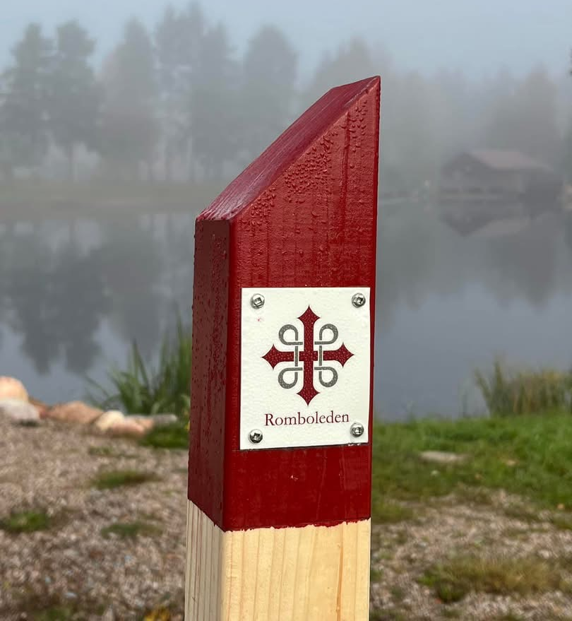

Trästolpar med röd topp och linoljad botten med markfäste (och fastsatt alu.märke)

Mora Diakoni (stolpar)
Kontakt: Ludwig.rytter@svenskakyrkan.se
Tfn. 073-963 44 33

Tätortsmärke i plastlaminat + buntband i uv-beständig plast
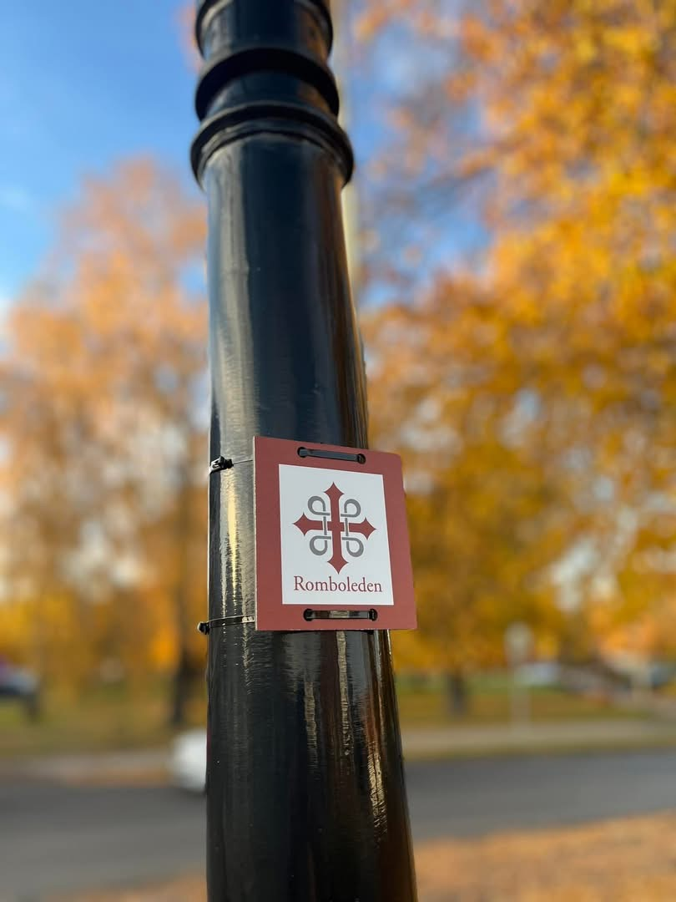

Skylt och Neon (tätortsmärke)
Kontakt: jonny@skyltneon.se
Tfn. 021-300125, 070-786 62 54

Buntband i uv-beständig plast
Fabrikat: Hellermann Tyton, 7,3 mm. Finns hos elgrossister.
- Kapellväv för märkning på träd + gem
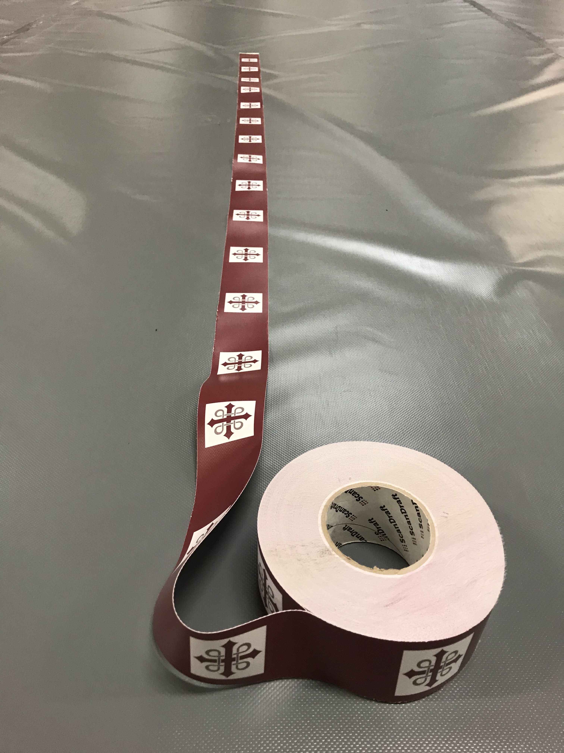
Kapellservice i Göteborg (kapellväv)
Kontakt: eric@kapellservice.se
Tfn. 031-54 61 00
Kostnad 600 m á 29:50 ex moms sommaren 2024
- Ikontor(gem)
Kontakt: info@ikontor.se, tfn 010-88 86 555
Kostnad: Gem Durable Förzinkade Rundade 77 mm 100st 47:20 ex moms och transport.
Film på hur man monterar banden finns på www.romboleden.se/forvaltning
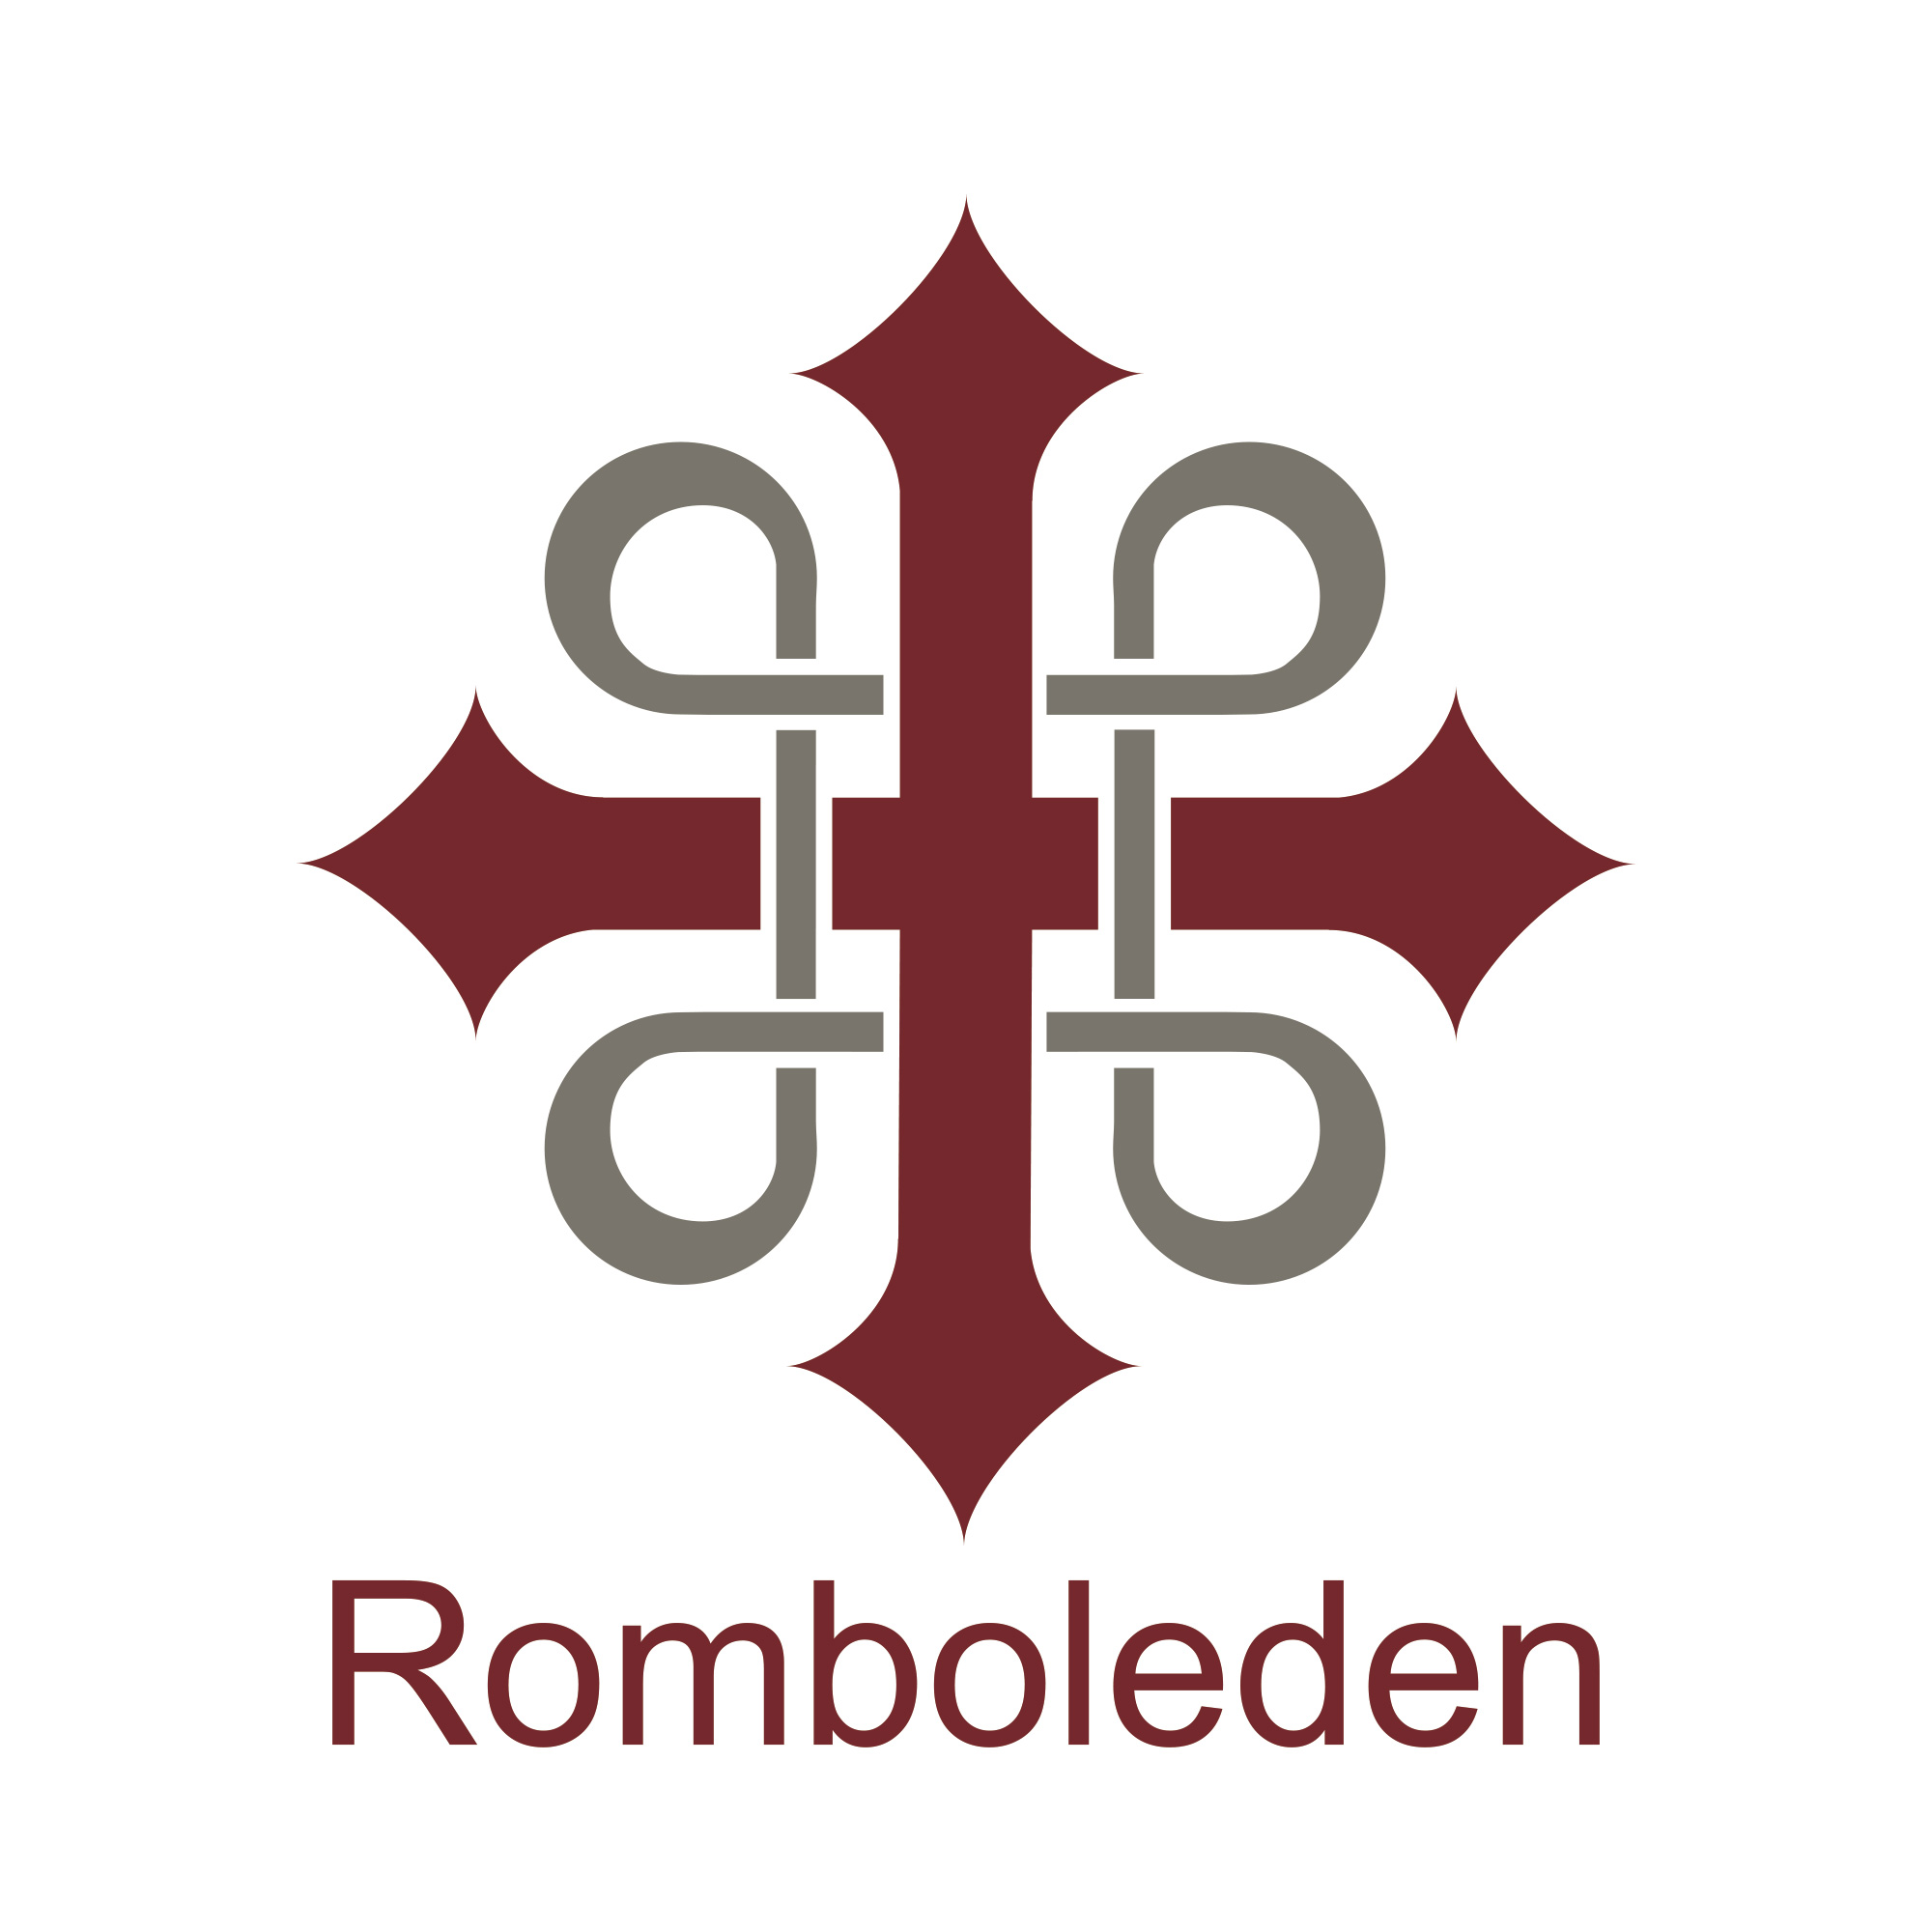

Klistermärke
Skylt och Neon
Kontakt: jonny@skyltneon.se
Tfn. 021-300125, 070-786 62 54
- Stolpar, hållare, fästen och hänvisningsskyltar
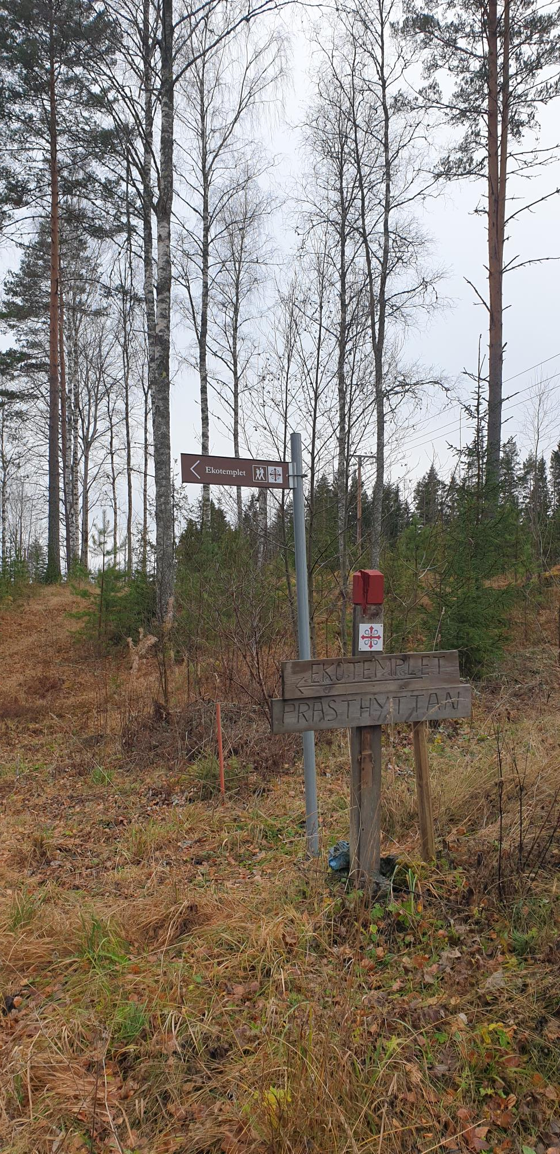
Skylt och Neon
Kontakt: jonny@skyltneon.se
Tfn. 021-300125, 070-786 62 54

Ledentréer och informationstavlor

Text och kartbearbetning till tryckoriginal
Calazo förlag
Kontakt: fredrik@calazo.se
Tfn. 070-556 51 03
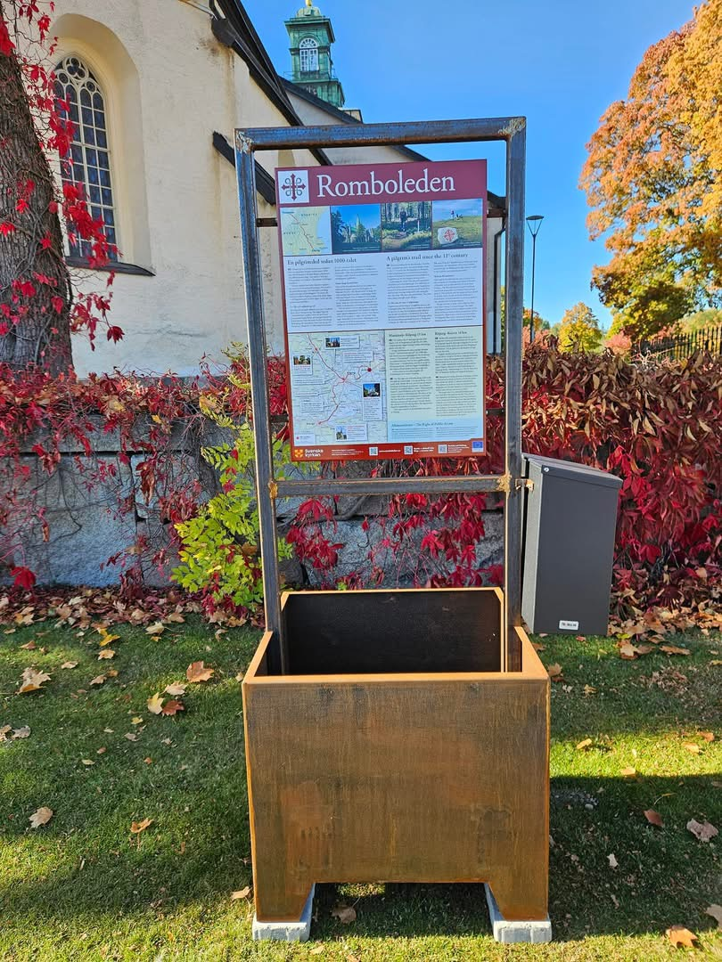

Tryck av informationstavlor
Skylt och Neon
Kontakt: jonny@skyltneon.se
Tfn. 021-300125, 070-786 62 54

Plåtlådor i cor-ten plåt
Mora Diakoni
Kontakt: Ludwig.rytter@svenskakyrkan.se
Tfn. 073-963 44 33
- Brevlådor, modell Philips
Flexbox
Kontakt: info@flexbox.se
